初二数学数学第15周练习
一、选择题（每题3分，共24分）
1．下列各式中，正确的是 （ ）
A． B． C． D．
2．某鲸鱼的体重约为1.36×10⁵kg，关于这个近似数，下列说法正确的是（ ）
A．它精确到百位 B．它精确到0.01 C．它精确到千分位 D．它精确到千位
3．若点P在第二象限，且到两条坐标轴的距离都是4，则点P的坐标为（ ）
A．（﹣4，4） B．（﹣4，﹣4） C．（4，﹣4） D．（4，4）
4．若一次函数y=（k﹣2）x+1的函数值y随x的增大而增大，则 （ ）
A．k＜2 B．k＞2 C．k＞0 D．k＜0
5．下列几组数据能作为直角三角形的三边长的是 （ ）
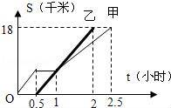
A．2，3，4 B．4，5，6
C．4，6，9 D．5，12，13
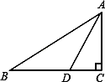

第6题图 第8题图
6．如图，Rt△ABC中，∠C＝90°，AD平分∠BAC，交BC于点D，AB＝10，S_{△ABD}＝15，CD的长为 （ ）
A．3 B．4 C．5 D．6
7．将直线y=2x﹣3向右平移2个单位，再向上平移3个单位后的直线的表达式为（ ）
A．y=2x﹣4 B．y=2x+4 C．y=2x+2 D．y=2x﹣2
8．甲乙两同学从A地出发，骑自行车在同一条路上行驶到B地，他们离出发地的距离s（千米）和行驶时间t（时）之间的函数关系的图象，如图所示．根据图中提供的信息，有下列说法：①他们都行驶了18千米．
②甲车停留了0.5小时．③乙比甲晚出发了0.5小时．
④相遇后甲的速度＜乙的速度．⑤甲、乙两人同时到达目的地．
其中符合图象描述的说法有（ ） A．2个 B．3个 C．4个 D．5个
二、填空题（每空2分，共38分）
9．16的平方根是 ，的算术平方根是 ．绝对值最小的实数是 ．
10．一幢住宅楼，底层为店面房，层高为4米，以上每层高3米，则楼高h与层数n之间的关系式为 ，其中可以将 看成自变量， 是因变量．
11．等腰三角形的一个外角等于100°，则这个等腰三角形顶角的度数为 ．
12．若，则$(x+y)^{\text{2017}}$的值为 ．
13．若一次函数y＝2x＋b（b为常数）的图象经过点（b，9），则b＝ .
14．如图，在平面直角坐标系中，点A、B的坐标分别为（1，3）、（n，3），若直线y=2x与线段AB有公共点，则n满足的条件为 ．
15．如图是一株美丽的“勾股树”，其中所有的四边形都是正方形，所有的三角形都是直角三角形，若正方形A、B、C、D的面积分别为4、6、2、4，则最大的正方形E的面积是 ．
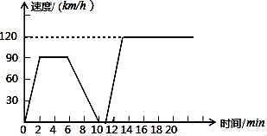
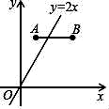
16．在平面直角坐标系中，点P（2，5）与点Q关于x轴对称，则点Q的坐标是 ．
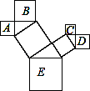

第14题 第15题 第17题
17．汽车的速度随时间变化的情况如图：（1）这辆汽车的最高时速是 ；
（2）汽车在行驶了 min后停了下来，停了 min；
（3）汽车在第一次匀速行驶时共行驶了 min，速度是 ，
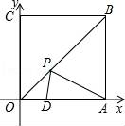
在这一段时间内，它走了 km．
18．如图所示，四边形OABC为正方形，边长为6，点A、C
分别在x轴，y轴的正半轴上，点D在OA上，且D点的坐
标为（2，0），P是OB上的一个动点，试求PD+PA和的
最小值是 ．
第18题
三、解答题
19．计算与求值：（每题3分，共6分）
（1）计算：$\sqrt{(−2)^{2}}−\sqrt[3]{−8}+(\sqrt{3})^{2}$ （2）求的值： (x＋1)² ＝16

20.（本题3分）在数轴上作出表示﹣的点．

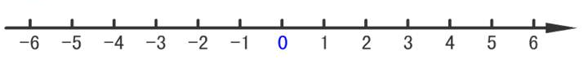

21．（本题6分）已知一次函数y=mx+m－2与y=2x－3的图象的交点A在y轴上，它们与x轴的交点分别为点B．点C．
（1）求m的值及△ABC的面积；
（2）求一次函数y=mx+m－2的图像上到x轴的距离等于2的点的坐标．
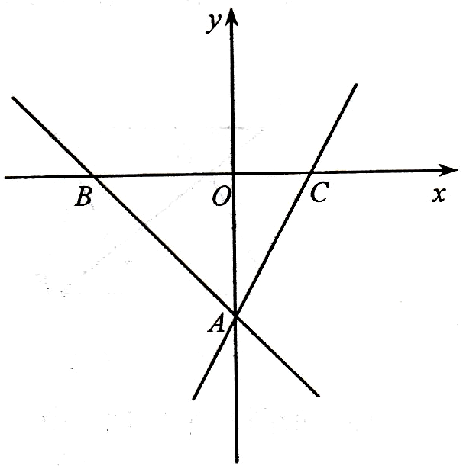

22．（本题5分）如图，△AOB为等腰三角形，顶点A的坐标（2，），底边OB在x轴上．将△AOB绕点B按顺时针方向旋转一定角度后得△A′O′B，点A的对应点A′在x轴上，请你求出点O′的坐标．
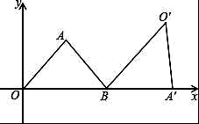

24．（本题8分）如图，在平面直角坐标系，A（a，0），B（b，0），C（﹣1，2），
且|2a+b+1|+（a+2b﹣4）²=0．
（1）求a，b的值；
（2）①在x轴的正半轴上存在一点M，使S_{△COM}=△ABC的面积，求出点M的坐标；
②在坐标轴的其他位置是否存在点M，使△COM的面积=△ABC的面积仍然成立？若存在，请直接写出符合条件的点M的坐标为 ．
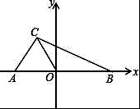

25. （本题10分）如图，在△ABC中，∠ACB＝90°，AC＝6cm，BC＝8cm，动点P从点C出发，按C→B→A的路径，以2cm每秒的速度运动，设运动时间为t秒．
（1）当t＝1时，△ACP的面积是 ．
（2）请利用备用图继续探索：当t为何值时，△ACP是等腰三角形？
